暴风影音vr魔镜

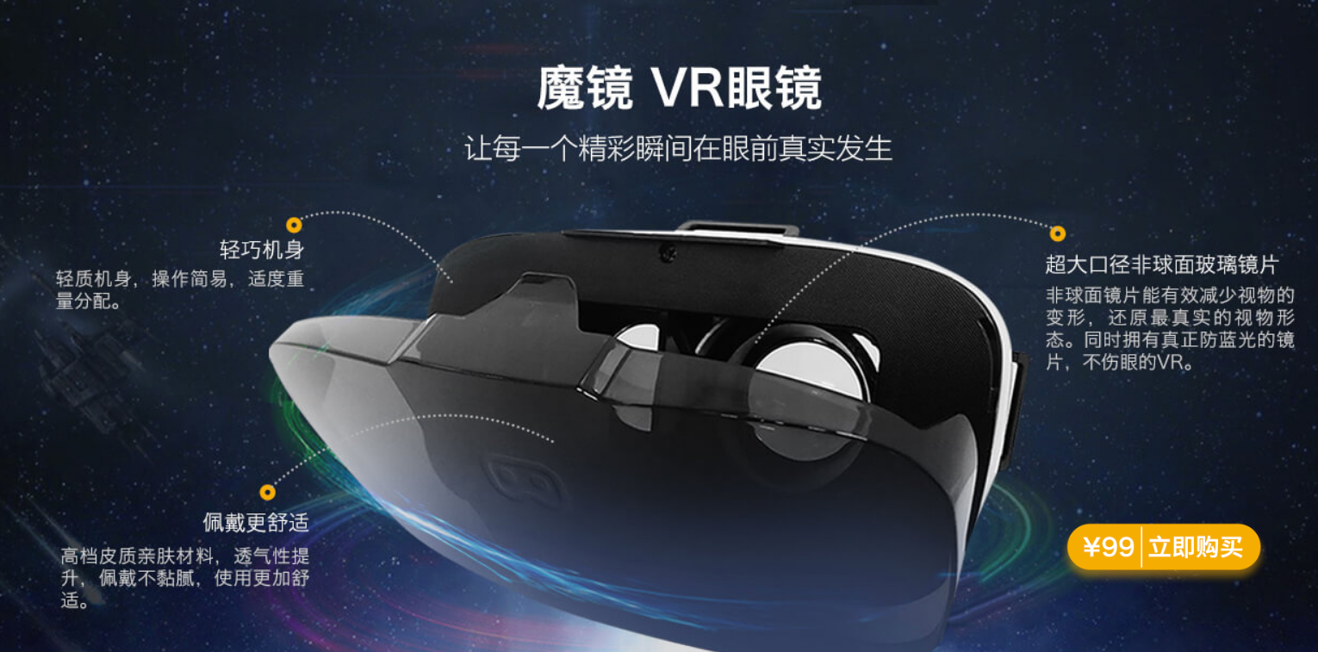

三星玄龙

凭借三星的边缘切割技术，分辨率可虚拟提升至1233PPI，解决普通MR或VR设备会出现的SDE纱窗现象 。配备先进的3.5英寸防SDE双AMOLED显示器，让您体验全浸入式混合现实，打破虚拟与现实的边界。

3.5英寸防SDE AMOLED显示器

3.5英寸防SDE AMOLED显示器

防SDE构造

防SDE构造

3.5英寸防SDE AMOLED显示器

\*三星专有AMOLED技术在设备外层显示板应用网格状架构，降低像素间距约50%。

\*\*三星独有防SDE双AMOLED显示器实际分辨率为616PPI. 经虚拟提升可达到1233ppi级分辨率效果。

宽广视角，胜算在握

超宽110度视角全新体验，更多视像尽在你眼前。赶在敌人之前占得先机，发现微妙之处，以此获得对敌制胜优势。

宽广视角，胜算在握

360度环绕音效

三星玄龙MR+的浸入式音效，让你沉醉其中。本设备耳机是与音响制造巨头 AKG合作开发，360度环绕音效带来真实体验。进入全新的逼真音像世界。

优质环绕音效

佩戴舒适 材质易于清洁

三星玄龙MR+融合高功能性材质，带来丝滑顺爽的触感。软垫有效吸收汗液，免除因触面光滑造成脱落的风险。可拆换前额垫易于清洁。

保持干燥，舒适体验游戏

可拆换前额垫易于清洁

可拆换前额垫

保持干燥，舒适体验游戏

保持干燥，舒适体验游戏

专为佩戴舒适而采用的

人体工程学设计

通过人体工程学设计带来畅爽体验，设备仅重590克 — 让你获享更长时间游戏。宽眼罩和鼻托帮助减少面部承压。使用IPD瞳距调节旋钮可优化视距和视域，调节显示器到舒适的视觉状态。

专为佩戴舒适而采用的

IPD瞳距调节旋钮 鼻托空间加大

超轻型重量仅为590克

便捷的操作

加宽眼罩

\*为安全起见，佩戴本设备时请摘下眼镜等视觉辅助工具

设置便捷，即时使用

玄龙MR + 设置轻松便捷。凭借内置传感器的追踪支持，HDMI和USB端口轻松连接个人电脑，随时随地设置进入游戏状态。无需外部运动传感器，即装即用。

个人电脑连接便捷

个人电脑连接便捷

内置传感器追踪

个人电脑连接便捷

\*操作系统仅支持Windows 10 Redstone 5及以上版本

便捷的蓝牙连接

即使你使用的个人电脑没有开启蓝牙，玄龙MR+和控制器也能轻松直连。稳定的蓝牙连接保证快速、无缝式设备控制。

便捷的蓝牙连接

现实之门

快速重返现实。仅需同时按下前部的Windows按键和控制器后部的“抓取”（Grab）按键，立即回到现实世界 — 无需摘下设备或中断游戏。享受混合虚拟现实体验。

现实之门

内置阵列式麦克风

内置阵列式麦克风可让你进行多任务操作。游戏时使用语音指令与小娜互动，使用多个应用程序。也可使用Discord、Skype等语音聊天工具与好友进行实时聊天。

谷歌

第三代Google AR(增强现实)眼镜还是面向企业级用户，因此你不会在Google Store里看到它向普通用户发售，但相对于前作1500美金的价格，第三代Google Glass在价格上就亲民许多，只需要999美金。它采用了高通骁龙XR1移动处理器，这款处理器是高通专门为AR/VR应用所打造的，除了针对VR/AR使用场景进行深度优化的图形运算单元外，XR1还拥有最新一代的高通人工智能引擎和学习单元（这一点对于一款增强现实眼镜是非常重要的），此外它还有一个智能省电的功能，这三个特色都让搭配了XR1处理器的第三代Google Glass更轻，性能更强但续航却不减少。

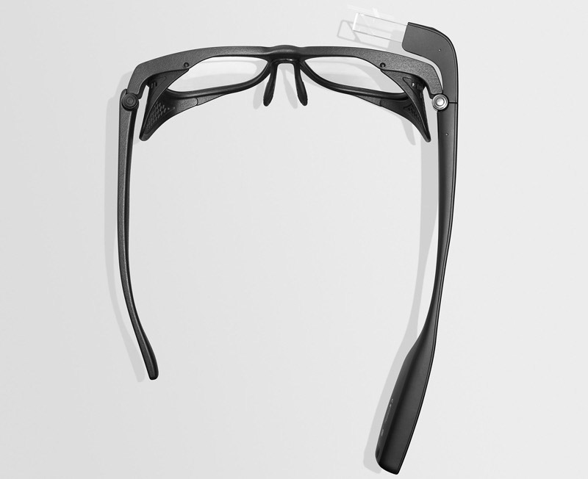

而在功能和造型上上，第三代Google AR眼镜分为两种样式，一个是镜片全包边的谷歌原版样式，一个是跟Smith Optics合作的定做样式。两款眼镜只是重量和款式不同，谷歌的黑色镜框原版显示效果是最好的，因为它还有防止眼睛漏光的遮光罩，全包边设计哪怕不小心掉地上抗损坏能力也比较强；而与Smith Optics联手打造的可定制化版本外观更为考究只采用金属丝边，重量更轻长时间佩戴也不会觉得难受，大家可以按各自喜好挑选（当然了，定制化版本意味着售价只是999美金起）。两种款式都配有640x380大小的光场显示模块，通过眼镜臂悬垂于右眼镜片前方（目前不知道谷歌是否有左眼的版本，毕竟有些人的右眼是非主力眼，可能在使用上效果就差一点）。此外，第三代Google Glass还配备有一个800万像素的摄像头，一个位于耳朵处的小喇叭，并且增加了电池容量，内置的USB-C接口可以让你们充电及对眼镜操作系统升级。